

财政支出靠前发力，权益市场震荡调整

——鑫元周观点（2025.03.24-2025.03.30）

一、核心观点

**宏观方面**，开年财政支出靠前发力，工业企业利润同比增速降幅收窄，央行MLF招标方式调整，MLF利率的政策属性退出历史舞台；海外方面，特朗普关税政策继续扰动全球金融市场，美国和俄罗斯、乌克兰达成共识确保黑海航行安全，为冲突提供缓和窗口。国内方面，1-2月财政收入同比下降1.6%，其中企业所得税同比下降10.4%成为主要拖累项，显示当前部分企业经营困难问题仍存。1-2月财政支出同比增长3.4%，支出进度高于过去5年同期平均水平，显示财政靠前发力，整体较为积极。1-2月全国规模以上工业企业实现利润总额同比下降0.3%，降幅较2024年收窄3个百分点。央行宣布自3月起MLF采用美式招标，MLF利率的政策属性完全退出历史舞台。海外方面，特朗普关税政策频出，关税政策扰动下全球金融市场不确定加强。美国和俄罗斯、乌克兰达成共识确保黑海航行安全，为冲突提供短期缓和窗口，但长期不确定性仍存。

**权益市场方面**，上周A股市场呈现震荡调整态势，各宽基指数多数下跌，仅上证50和沪深300微涨。医药生物、食品饮料等板块表现相对较强，而计算机、国防军工等板块领跌。估值方面，多数宽基指数和行业指数估值下行，整体估值水平处于历史50%分位数以下，未来仍有一定提升空间。具体而言，钢铁、医药生物、食品饮料估值上行较多，计算机、国防军工、综合板块估值下行明显。行业估值分化显著，房地产、计算机等板块估值较高，社会服务、农林牧渔等板块估值较低。资金流动方面，两融资金占比略有下降，杠杆资金加仓意愿减弱，融资净买入较多的行业为有色金属、基础化工和公用事业。市场情绪方面，整体表现偏谨慎。综合来看，当前权益市场估值合理，部分板块具备配置价值，但需注意市场情绪变化及资金流动对走势的影响。

**固收市场方面**，上周债券收益率整体下行。资金面整体持稳，隔夜利率变动不大，七天资金价格因跨季因素价格合理上升。 上周一在MLF改革带动下，债市回暖，各期限普遍下行，整周来看中短信用债和流动性偏差的老券也出现了明显缓和修复。本周进入4月初，市场面临因素扰动，PMI及宏观经济数据发布，预计市场依然存在震荡波动。

二、宏观动态

1. **国内宏观**

**国务院总理李强在北京出席中国发展高层论坛2025年年会开幕式并发表主旨演讲。**李强表示，将实施更加积极有为的宏观政策，进一步加大逆周期调节力度，必要时推出新的增量政策，为经济持续向好、平稳运行提供有力支撑。深化经济体制改革，不断推进全国统一大市场建设，着力打通经济循环的堵点卡点，为各类经营主体进一步营造良好发展环境。

**中美经贸中方牵头人、国务院副总理何立峰应约与美国贸易代表格里尔举行视频通话，就双边经贸领域重要问题坦诚、深入交换意见。**中方就美以芬太尼为由对华加征关税、有关301调查以及拟出台“对等”关税等表达严正关切。双方认为保持稳定的中美经贸关系符合两国利益，同意就彼此关心的问题继续保持沟通。

**证监会修改《证券发行与承销管理办法》。**增加银行理财产品、保险资产管理产品作为IPO优先配售对象，明确由证券交易所制定IPO分类配售具体规定，禁止参与IPO战略配售的投资者在承诺的限售期内出借股份。沪深交易所同步修订发行承销业务实施细则。

1. **海外宏观**

**美国初请失业金人数小幅回落， 就业市场持续稳健。**美国上周初请失业金人数下降1000人至22.4万人，预期为22.5万人。前一周续请失业金人数下降2.5万至185.6万人，低于预期的188.8万人，表明美国劳动力市场状况依然良好。

**美联储最爱通胀指标反弹。**美国2月核心PCE物价指数同比上涨2.8%，超过预期的2.7%和前值2.6%；环比则上涨0.4%，超出预期和前值0.3%，创2024年1月以来新高。2月个人支出环比仅增长0.1%，收入却增长0.8%。数据引发市场对顽固通胀以及潜在滞胀的担忧，交易员继续押注美联储在7月进行降息。

**汽车关税或达25%，冲击多国汽车制造商。**针对美国总统特朗普宣布对进口汽车征收25%关税，德国、加拿大、日本、欧盟、韩国、墨西哥、巴西方面纷纷发声，反对美国的新关税政策，并表示将考虑采取措施进行应对。根据高盛最新预测，若无法转嫁成本，丰田、本田等日本车企巨头的利润将遭“腰斩”，其中日产和马自达的营业利润跌幅可能高达66%和34%。

**美联储柯林斯表示，对经济保持谨慎而现实的乐观态度。**通胀已经有所下降，但年初时仍处于高位；通胀风险偏向上行；强烈支持美联储维持利率不变的决定；鉴于前景情况，美联储可能会在更长时间内保持利率稳定。

**美国总统特朗普表示，他对通过谈判降低准备在本周实施的关税持开放态度，但预计4月2日之前不会达成协议。**但特朗普告诫说，任何协议都可能在他加征关税后发生。他还表示，尽管他愿意达成协议，但还是认为美国“已经被占了40年、甚至更久的便宜”。此外特朗普称，他将“很快”宣布药品关税，但回避了有关救生药物是否能被豁免以及税率设在多少的问题。

三、市场回顾

**（一）权益市场**

**1、权益市场走势**

**上周A股各宽基指数多数下跌。**截至3月28日，上证50上涨0.16%，沪深300上涨0.01%，涨幅靠前。从行业板块看，上周**医药生物、农林牧渔、食品饮料**领涨，**计算机、国防军工、通信**领跌。

图1：上周A股宽基指数涨跌幅

数据来源：Wind、鑫元基金

1. **权益市场估值**

**上周各宽基指数和行业指数估值多数下行**。当前各主要宽基指数估值水平，较多在历史50%分位数以下，未来仍有一定估值提升空间。从行业板块看，上周**钢铁、医药生物、食品饮料**估值上行最多，**计算机、国防军工、综合**下行最多。当前**房地产、计算机、电子、建筑材料、综合**板块估值处于历史较高水平；**社会服务、农林牧渔、公用事业、纺织服装、食品饮料**板块估值处于历史较低水平。

图2：上周A股市场宽基指数PE（TTM）

|  |  |  |  |  |  |  |  |
| --- | --- | --- | --- | --- | --- | --- | --- |
|  | **2025/3/28** | **同比前周变化** | **历史以来** | **同比前周变化** | **10年分位数** | **5年分位数** | **3年分位数** |
| 上证指数 | 14.3 | ↓ 0.14 | 38.7 | ↓ 2.75 | 66.2% | 79.6% | 74.3% |
| 深证成指 | 24.9 | ↓ 0.41 | 50.9 | ↓ 2.92 | 45.8% | 48.0% | 34.3% |
| 上证50 | 10.7 | ↓ 0.03 | 47.3 | ↓ 0.86 | 70.3% | 70.7% | 61.0% |
| 沪深300 | 12.4 | ↓ 0.11 | 41.6 | ↓ 2.15 | 56.0% | 60.5% | 54.8% |
| 中证500 | 28.5 | ↓ 0.27 | 44.8 | ↓ 1.88 | 56.8% | 88.7% | 84.3% |
| 中证1000 | 38.4 | ↓ 0.42 | 48.5 | ↓ 2.11 | 48.5% | 68.4% | 69.7% |
| 创业板指 | 32.2 | ↓ 0.20 | 12.5 | ↓ 0.44 | 14.3% | 24.5% | 26.7% |
| 科创50 | 100.8 | ↓ 1.46 | 98.4 | ↓ 0.39 | 98.4% | 98.4% | 98.4% |

数据来源：Wind、鑫元基金

图3：上周A股市场申万一级行业PE（TTM）

|  |  |  |  |  |  |  |  |
| --- | --- | --- | --- | --- | --- | --- | --- |
|  | **2025/3/28** | **同比前周变化** | **历史以来** | **同比前周变化** | **10年分位数** | **5年分位数** | **3年分位数** |
| 农林牧渔(申万) | 18.9 | ↓ 0.22 | 7.29% | ↓ 0.39 | 7.3% | 12.5% | 17.5% |
| 基础化工(申万) | 24.4 | ↓ 0.02 | 46.31% | ↓ 0.22 | 46.3% | 79.4% | 72.7% |
| 钢铁(申万) | 30.3 | ↑ 0.73 | 71.02% | ↑ 1.21 | 71.0% | 99.8% | 99.8% |
| 有色金属(申万) | 20.6 | ↓ 0.29 | 19.43% | ↓ 0.44 | 19.4% | 33.3% | 46.6% |
| 电子(申万) | 56.4 | ↓ 1.31 | 76.67% | ↓ 2.22 | 76.7% | 94.5% | 92.5% |
| 家用电器(申万) | 15.8 | ↑ 0.04 | 52.84% | ↑ 0.41 | 52.8% | 59.0% | 62.3% |
| 食品饮料(申万) | 21.0 | ↑ 0.19 | 17.43% | ↑ 0.60 | 17.4% | 8.1% | 11.4% |
| 纺织服饰(申万) | 20.5 | ↓ 0.46 | 16.85% | ↓ 3.01 | 16.8% | 26.6% | 30.7% |
| 轻工制造(申万) | 24.6 | ↓ 0.56 | 31.08% | ↓ 3.12 | 31.1% | 53.3% | 38.4% |
| 医药生物(申万) | 31.3 | ↑ 0.32 | 28.16% | ↑ 1.31 | 28.2% | 48.3% | 54.5% |
| 公用事业(申万) | 16.9 | ↓ 0.05 | 10.66% | ↓ 0.17 | 10.7% | 4.3% | 6.0% |
| 交通运输(申万) | 15.7 | ↓ 0.85 | 36.45% | ↓ 8.13 | 36.5% | 43.5% | 57.3% |
| 房地产(申万) | 36.1 | ↓ 0.55 | 97.37% | ↓ 0.56 | 97.4% | 95.5% | 93.7% |
| 商贸零售(申万) | 33.4 | ↓ 0.85 | 67.64% | ↓ 2.82 | 67.6% | 81.9% | 74.7% |
| 社会服务(申万) | 24.7 | ↓ 0.59 | 5.47% | ↓ 0.49 | 5.5% | 9.4% | 13.1% |
| 综合(申万) | 56.3 | ↓ 1.72 | 73.11% | ↓ 1.41 | 73.1% | 85.7% | 80.1% |
| 建筑材料(申万) | 26.1 | ↓ 1.08 | 74.20% | ↓ 2.49 | 74.2% | 97.6% | 96.9% |
| 建筑装饰(申万) | 9.4 | ↓ 0.23 | 25.03% | ↓ 5.82 | 25.0% | 40.0% | 50.2% |
| 电力设备(申万) | 31.3 | ↓ 0.35 | 27.10% | ↓ 1.79 | 27.1% | 46.5% | 42.2% |
| 国防军工(申万) | 67.8 | ↓ 2.30 | 56.19% | ↓ 3.97 | 56.2% | 79.9% | 79.9% |
| 计算机(申万) | 73.8 | ↓ 4.21 | 86.18% | ↓ 3.57 | 86.2% | 91.0% | 87.7% |
| 传媒(申万) | 40.4 | ↓ 0.47 | 54.60% | ↓ 0.81 | 54.6% | 79.4% | 75.7% |
| 通信(申万) | 32.8 | ↓ 1.36 | 22.63% | ↓ 6.86 | 22.6% | 36.0% | 49.0% |
| 银行(申万) | 6.1 | ↓ 0.06 | 40.61% | ↓ 1.99 | 40.6% | 47.2% | 64.7% |
| 非银金融(申万) | 14.9 | ↓ 0.44 | 30.31% | ↓ 6.39 | 30.3% | 38.9% | 47.0% |
| 汽车(申万) | 27.6 | ↓ 1.19 | 72.97% | ↓ 5.95 | 73.0% | 57.0% | 39.8% |
| 机械设备(申万) | 34.0 | ↓ 1.42 | 67.40% | ↓ 1.04 | 67.4% | 94.9% | 97.5% |
| 煤炭(申万) | 11.1 | ↓ 0.15 | 52.75% | ↓ 1.67 | 52.8% | 82.5% | 84.2% |
| 石油石化(申万) | 15.8 | 0.00 | 38.93% | ↓ 0.05 | 38.9% | 65.7% | 71.0% |
| 环保(申万) | 21.2 | ↓ 0.77 | 24.88% | ↓ 6.80 | 24.9% | 42.7% | 52.3% |
| 美容护理(申万) | 34.0 | ↓ 0.99 | 37.82% | ↓ 4.61 | 37.8% | 34.4% | 23.8% |

数据来源：Wind、鑫元基金

**3、海外权益市场**

**上周海外股市集体下跌**。美国股市方面，道指下跌0.96%，标普500下跌1.53%，纳指下跌2.59%；欧洲股市方面，英国富时100上涨0.14%，德国下跌1.88%，法国下跌1.58%；亚太股市方面，日经指数下跌1.48%，恒生指数下跌1.11%。

图4：上周海外主要指数涨跌

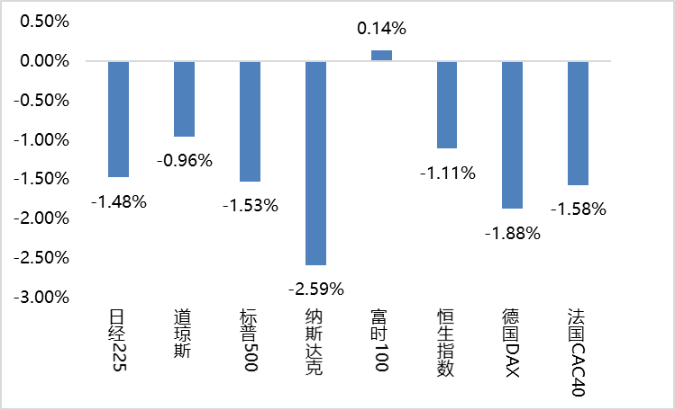

数据来源：Wind、鑫元基金

**（二）资金市场**

**公开市场操作：**上周央行进行12653亿元逆回购操作和4500亿元MLF操作，因有14117亿元逆回购到期，实现净投放3036亿元。

图5：上周公开市场操作情况

**政府债发行：**本周国债无发行计划，地方政府债计划发行1877亿，整体净缴款1660元。

表1：3月31日-4月3日政府债发行缴款

单位：亿元

|  |  |  |  |  |  |  |  |  |
| --- | --- | --- | --- | --- | --- | --- | --- | --- |
|  | 3月31日 | | 4月1日 | | 4月2日 | | 4月3日 | |
| 国债 | 地方债 | 国债 | 地方债 | 国债 | 地方债 | 国债 | 地方债 |
| 发行 | 0 | 1812 | 0 | 0 | 0 | 65 | 0 | 0 |
| 到期 | 0 | 164 | 0 | 57.6 | 0 | 0 | 400.9 | 46 |
| 缴款 | 0 | 406 | 0 | 1812 | 0 | 0 | 0 | 1.2 |
| 净缴款 | 242 | | 1755 | | 0 | | -337 | |

**同业存单发行：**本周（3月31日-4月3日）存单到期1011亿元，规模较前一周的8307亿元大幅降低。

图6：同业存单到期与发行

**回购市场：**跨季将至，资金面边际收敛。3月25日开始，7天资金可跨季。24-28日，R007环比上行44bp至2.26%，DR007上行28bp至2.05%；隔夜利率维持相对稳定，R001小幅上行1bp至1.78%，DR001则下行3bp至1.72%。周内来看，资金利率呈“先上后下”的态势。

**票据利率：**买盘配置偏好明显，长期票需求仍稳步释放，中小行及非银机构继续配置，短期票则收口寥寥，而上周票源供给逐步攀升，卖盘出票能力得到加强，供需相互博弈下，长期票价跌后回暖，短期票价则节节高升。上周初时点，主要大行进场收票，带动买盘中小行和非银收票，卖盘趁机压价，长期票价小幅下行。但随着大行活跃度减弱和票源供给逐步攀升，买盘偏向高价收票，票价震荡回暖。

**（三）债券市场**

图7：上周利率债各期限收益率涨跌幅（BP）

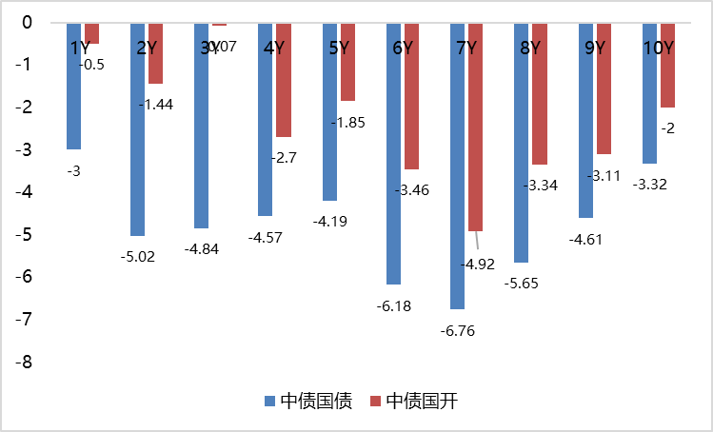

数据来源：Wind、中债估值、鑫元基金

表2：中债国债期限利差（2025年）

|  |  |  |  |  |
| --- | --- | --- | --- | --- |
| **项目** | **3-1** | **5-3** | **10-5** | **10-R007** |
| **期限利差** | **5.97** | **6.86** | **15.64** | **-44.44** |
| 环比 | -1.84 | 0.65 | 0.87 | -47.23 |
| 年初以来 | -15.01 | -4.21 | 0.12 | -74.84 |
| 2016年以来最大值 | 57.29 | 49.88 | 74.94 | 145.68 |
| 2016年以来最小值 | -8.62 | -3.15 | -6.03 | -305.09 |
| 2016年以来平均值 | 26.27 | 15.58 | 18.63 | 48.83 |
| 2016年以来分位数 | 5.19% | 8.17% | 34.21% | 3.68% |

数据来源：Wind，最大、最小、平均值区间均为2016年至今

表3：中债中短期票据信用利差（2025年3月30日）

|  |  |  |  |  |  |
| --- | --- | --- | --- | --- | --- |
| **项目** | **AAA：1Y** | **AAA：2Y** | **AAA：3Y** | **AAA：4Y** | **AAA：5Y** |
| **信用利差** | **29.16** | **28.28** | **27.38** | **37.17** | **38.99** |
| 环比 | -2.71 | -0.05 | -1.24 | -2.88 | -3.94 |
| 年初以来 | -3.18 | -6.95 | -9.88 | 3.53 | -6.13 |
| 2016年以来最大值 | 98.01 | 78.03 | 77.29 | 76.64 | 93.82 |
| 2016年以来最小值 | 13.98 | 5.79 | 11.66 | 12.58 | 12.62 |
| 2016年以来平均值 | 45.32 | 36.24 | 38.68 | 42.74 | 44.04 |
| 2016年以来分位数 | 13.80% | 25.00% | 14.10% | 32.66% | 30.28% |

数据来源：Wind、鑫元基金，最大、最小、平均值区间均为2016至今

**上周利率债各期限收益率集体下行。**其中，中债国债1年期收益率下行3.00BP至1.5279，3年期下行4.84BP至1.5876，5年期下行4.19BP至1.6562，10年期下行3.32BP至1.8126。

**长期限高等级票据信用利差收窄。**中债1年期AAA级中短期票据信用利差收窄2.71BP，中债2年期AAA级中短期票据信用利差收窄0.05BP；中债3年期AAA级中短期票据信用利差收窄1.24BP。

图8：上周美债各期限收益率涨跌幅（BP）

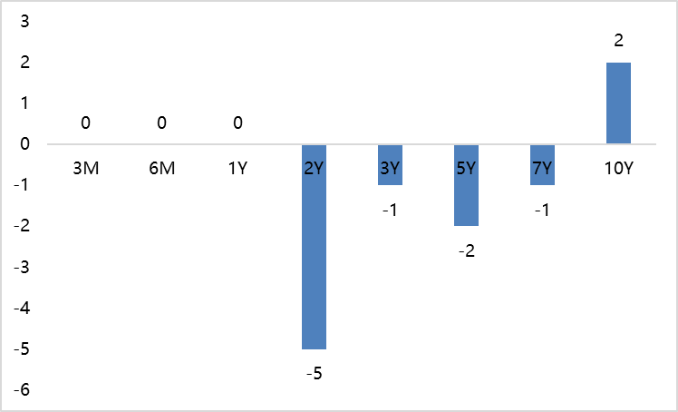

数据来源：Wind、鑫元基金

**上周美债各期限收益率集体下行。**上周10年期美债收益率上行2BP，10年期国债收益率下行3.32BP，中美利差倒挂程度扩大。全周来看，1年期美债收益率平行不变，3年期美债收益率下行1BP，10年期美债收益率上行2BP。

图9：10年期和2年期美债收益率走势

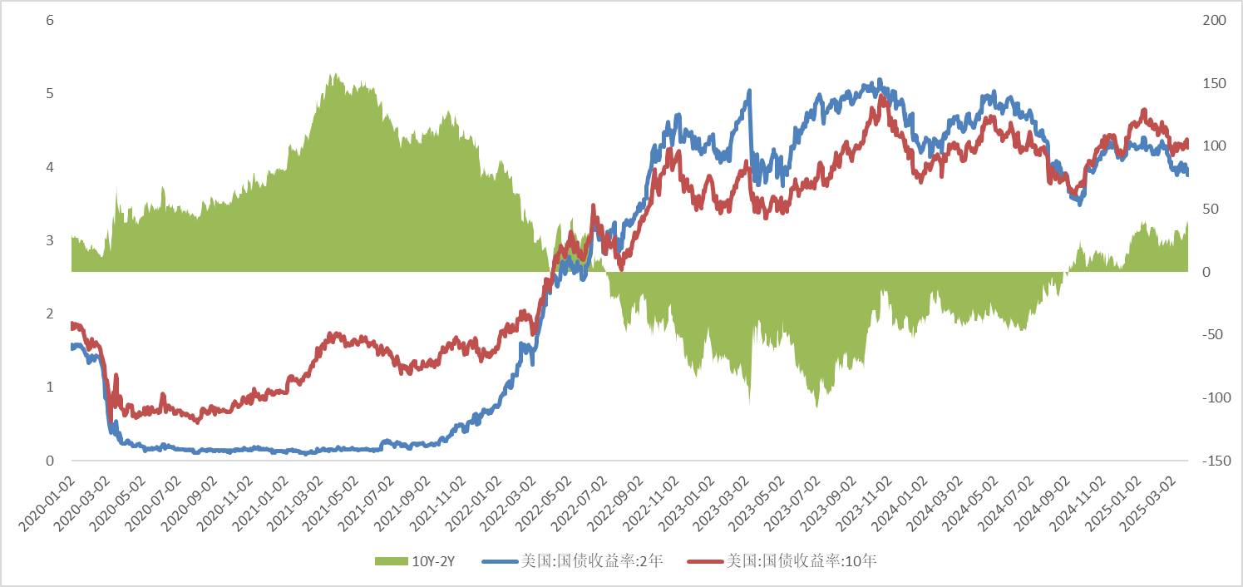

数据来源：Wind、鑫元基金

**（四）外汇市场**

**上周美元指数上行，在岸和离岸人民币汇率小幅贬值。**上周美元指数下跌0.12%，在岸和离岸人民币汇率有所贬值，中间价升值0.01%，即期汇率贬值0.20%，离岸人民币汇率贬值0.16%。

表4：上周美元及人民币汇率升贬值

|  |  |  |  |  |
| --- | --- | --- | --- | --- |
| **项目** | **美元指数** | **美元兑人民币：中间价** | **美元兑人民币：即期汇率** | **美元兑人民币：离岸** |
| 选定日期 | 104.0336 | 7.1752 | 7.2637 | 7.2697 |
| 对照日期 | 104.154 | 7.176 | 7.2489 | 7.2579 |
| 涨跌 | -0.12% | 0.01% | -0.20% | -0.16% |

数据来源：Wind、鑫元基金

注：外汇汇率数据为前周和上周最后一个交易日收盘价，涨跌幅反映当周变动幅度

四、市场展望及投资策略

**（一）宏观展望**

**宏观方面，开年财政支出靠前发力，工业企业利润同比增速降幅收窄，央行MLF招标方式调整，MLF利率的政策属性退出历史舞台；海外方面，特朗普关税政策继续扰动全球金融市场，美国和俄罗斯、乌克兰达成共识确保黑海航行安全，为冲突提供缓和窗口。**国内方面，1-2月财政收入同比下降1.6%，其中企业所得税同比下降10.4%成为主要拖累项，显示当前部分企业经营困难问题仍存。1-2月财政支出同比增长3.4%，支出进度高于过去5年同期平均水平，显示财政靠前发力，整体较为积极。1-2月全国规模以上工业企业实现利润总额同比下降0.3%，降幅较2024年收窄3个百分点，随着更加积极财政政策落地、提振消费等措施逐步实施，年内工业企业利润有望持续修复。央行宣布自3月起MLF采用美式招标，MLF利率的政策属性完全退出历史舞台。海外方面，特朗普关税政策频出，特朗普宣布对所有进口汽车征收25%关税，同时表示美国将会对木材和药物征收关税，关税政策扰动下全球金融市场不确定加强。美国和俄罗斯、乌克兰达成共识确保黑海航行安全，为冲突提供短期缓和窗口，但长期不确定性仍存。

**（二）权益市场展望和策略**

海外方面，近期市场对美联储货币政策紧缩的担忧有所缓解，海外流动性压力边际改善。国内政策利好持续释放，包括证监会改革措施、房地产支持政策加码以及个人所得税优惠力度强化，彰显政府“稳预期、稳经济”的决心，“政策底”信号明确。中美高层对话的推进亦为市场注入一定信心。上周A股宽基指数多数震荡收跌，上证50与沪深300小幅上涨，但市场整体情绪仍显谨慎。尽管上周一在政策利好带动下高开，但后续动能不足，主要指数未能突破周初高点，反映出投资者风险偏好尚未显著提升。行业层面，医药生物、农林牧渔、食品饮料等防御性板块领涨，而计算机、国防军工等高估值板块回调明显。当前多数宽基指数估值处于历史50%分位数以下，中长期仍有修复空间。分行业看，房地产、计算机、电子等板块估值处于历史高位，需警惕波动风险；社会服务、农林牧渔、公用事业等低估值板块具备配置价值。资金方面，两融杠杆意愿小幅下降，融资资金流向有色金属、基础化工等周期板块。北向资金连续净流出，但历史经验表明其与市场走势同步性较强，随着汇率企稳及国内经济数据改善，外资回流可期。在当前政策驱动与估值分化的市场环境下，建议聚焦稳增长政策受益的基建、消费板块及低估值行业（如社会服务、公用事业），把握政策红利与估值修复机遇；同时对计算机、房地产等高估值板块保持审慎，防范短期调整风险。外资动向方面，北向资金阶段性流出或加剧波动，但伴随海外流动性改善及国内经济数据企稳，中长期外资回流可期，为市场提供支撑。配置上宜采取均衡策略，兼顾防御性板块（医药、必选消费）与周期成长领域（有色金属、机械设备），以灵活应对市场震荡，优化风险收益比。

**（三）债券市场展望和策略**

从宏观基本面看，第一，当前国内经济修复情况的复杂性有所提升，三月份公布的宏观数据来看偏弱的数据较多，但进入四月份后，新发布的数据可能出现更多变化因素，目前从前瞻性数据来看，PMI预期及社融数据可能相对较好。第二，货币政策来看，上周的MLF改革及增量续作，显示出央行在政策方面的主动性有所提升，为了应对未来的不确定性事件，特别是4月份即将生效的关税，预计会及时出台政策对冲风险。第三，在其他大类资产方面，近一段时间，权益市场及大宗商品期货，都出现了不同程度的回调，因此后续仍然要继续观察，各类宏微观数据的持续性。

微观交易策略层面，近期市场从下跌情绪中逐渐恢复至中性，但市场仍然处于初期脆弱情绪，技术层面也显示当前是多空争夺的关键时点，若重要点位（10年国债1.8%）向下突破后无法有效守住，则面临新一轮调整，若是在该点位震荡修复后继续向下突破，则可以确认为上涨初期。未来2-3周是公布一季度数据的关键时期，也同时会面临关税生效的考验，可保持中短久期以应对变化，后期如果进一步实施货币政策，用以解决应对国内外复杂情况，可逐渐加配长久期品种，如果经济数据持续改善或者出台超预期政策，短端的短久期特征或能够保证组合的安全性。

风险提示：本报告中的信息均来源于已公开的资料，我公司对这些信息的准确性及完整 性不作任何保证。在任何情况下，报告中的信息或所表达的意见并不构成证券买卖的出价或询价。在任何 情况下，我公司不就报告中的任何投资做出任何形式的担保。本报告内容和意见不构成投资 建议，仅供参考，使用前务请核实，风险自负。本报告版权归鑫元基金管理有限公司所有，未获得鑫元基金管理有限公司事先书面授权， 任何人不得对本报告进行任何形式的发布、复制。